# 一、函数说明及调用关系

## 1.1 UD.h

本头文件用于存放均匀随机数相关函数

|  |  |  |  |  |
| --- | --- | --- | --- | --- |
| 函数名 | 函数类型 | 输入 | 输出 | 说明 |
| get_UDS() | float* | / | 随机数数组的首地址 | 产生（0，1）之间的随机数 |
| USD2txt | void | / | / | 产生（0，1）之间的随机数并存入txt文件. |

调用关系

get_UDS()USD2txt

## 1.2 GD.h

本头文件用于存放与高斯随机数相关的函数

|  |  |  |  |  |
| --- | --- | --- | --- | --- |
| 函数名 | 函数类型 | 输入 | 输出 | 说明 |
| US_GRS() | float* | N | 存放高斯随机数数组的首地址 | 使用均匀变量求和法产生N个服从标准正态分布的高斯随机数 |
| USGRS2txt | void | / | / | 使用均匀变量求和法产生N个服从标准正态分布的高斯随机数并将其存入txt文件 |
| BM_GRS() | float* | N | 存放高斯随机数数组的首地址(其中偶数地址存放X,奇数地址存放Y) | 使用Box-Muller算法分别产生N个服从标准正态分布的高斯随机数X和Y |
| BMGRS2txt | void | / | / | 使用Box-Muller算法分别产生N个服从标准正态分布的高斯随机数并分别存入txt文件. |
| PM_GRS() | float* | N | 存放高斯随机数数组的首地址(其中首地址存放生成的高斯随机数个数,其他奇地址存放X,偶数地址存放Y) | 使用极坐标法进行N次尝试,分别生成不确定目个服从标准正态分布的高斯随机数X和Y |
| PMGRS2txt | void | / | / | 使用极坐标法进行N次尝试,分别生成不确定目个服从标准正态分布的高斯随机数X和Y, 并并存入txt文件. |
| Rayleigh_RS | float* | N | 存放N个服从瑞利分布的随机数(sigma = 1)数组的首地址。 | 生成N个服从瑞利分布的随机数(sigma = 1) |
| Rayleigh_RS2txt | void | N | / | 生成N个服从瑞利分布的随机数(sigma = 1)并存入txt |

函数调用关系

|  |  |  |
| --- | --- | --- |
|  | US_GRS() | USGRS2txt |
| US_GRS() | BM_GRS() | BMGRS2txt |
|  | PM_GRS() | PMGRS2txt |

## 1.3 BPSK.h

|  |  |  |  |  |
| --- | --- | --- | --- | --- |
| 函数名 | 函数类型 | 输入 | 输出 | 说明 |
| get_DS | Int* | 信源长度N | 原始信信息数组的首地址 | 获取随机信源 |
| BPSK_DS | Int* | 信源DS[], 信源长度N | 调制后信源数组的首地址 | DS为输入信源，+1、-1表示相位 |
| Chnanel | float* | 待处理信号coding[ ],  信道噪声N[ ],  信息长度length  信道种类style | 调制后数组的首地址 | 信道函数 |
| Rayleigh_Channel | float* | 待处理信号coding[ ],  信道噪声r[ ],  信息长度length | 调制后数组的首地址 | 重写衰落信道 |
| GN_adjust | float* | 标准正态分布数组GN[ ],  信号长度N，  信噪比SNR_dB | 满足信噪比条件的高斯随机数数组的首地址 | 高斯噪声修正函数 |
| judge | int* | receive_coding[], 信号长度 N | 判决结果首地址 | 判决函数 |
| BER | float | 原始信号S[ ]  判决信号 R[ ]  信号长度N | 误码率 | 误码率计算函数 |
| BER_main | float | 信号长度N  信噪比SNR_dB | 误码率 | 仿真主程序 |

函数调用关系图：

|  |  |  |
| --- | --- | --- |
|  | get_DS |  |
|  | BPSK_DS | BM_GRS |
| BER_mainn | GN_adjust |  |
|  | Chnanel | Rayleigh_RS n |
|  | Rayleigh_Channel |  |
|  | judge |  |
|  | BER |  |

## 1.4 FN.h

本头文件用于存放与伪随机噪声相关的函数

|  |  |  |  |  |
| --- | --- | --- | --- | --- |
| 函数名 | 函数类型 | 输入 | 输出 | 说明 |
| SR | void | 初始数组, 寄存器长度, 反馈值fn | / | N位随机寄存器(直接在地址上操作) |
| get_fn | int | 上一次寄存器中的数据 | 反馈值fn | 利用10位寄存器和上一次寄存器中的数据生成反馈值fn |
| FN_Sequence | Int* | 长度N | 伪噪声序列数组的首地址 | 生成长度为N的伪噪声序列 |
| FN2txt | void | / | / | 生成长度为N的伪噪声序列并存入txt中 |
| AutoCorrelation | Int | 随机序列FN[ ]  m,长度N | 自相关函数值 | 计算第m点对应的自相关函数值 |
| AutoCorrelation_Y | void | 长度N | / | 得到全部点对应的自相关函数值并存入txt文件 |

函数调用关系图：

|  |  |  |
| --- | --- | --- |
|  | SR |  |
|  | get_fn |  |
|  | FN_Sequence |  |
|  | FN2txt |  |
|  | AutoCorrelation |  |
|  | AutoCorrelation_Y |  |

# 二、仿真结果及解释

# 2.1 随机数仿真结果

使用WH算法生成（0，1）之间的随机数，并存入txt文件

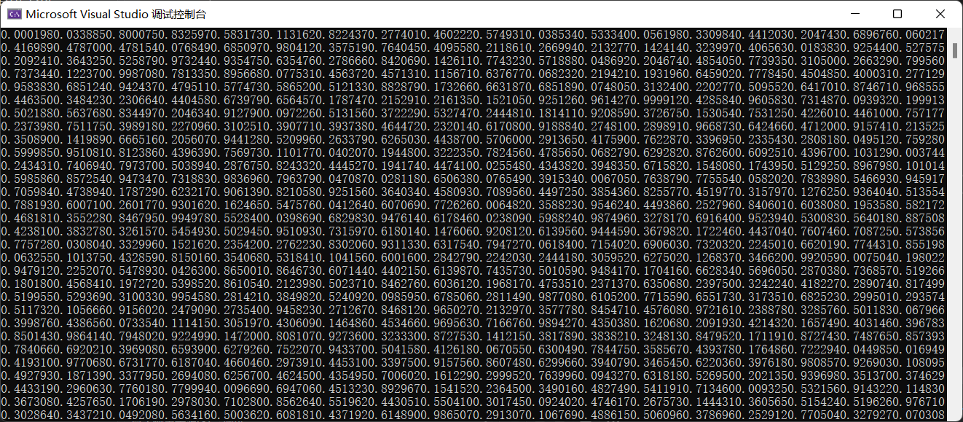

读入matlab文件，绘制直方图和散点图

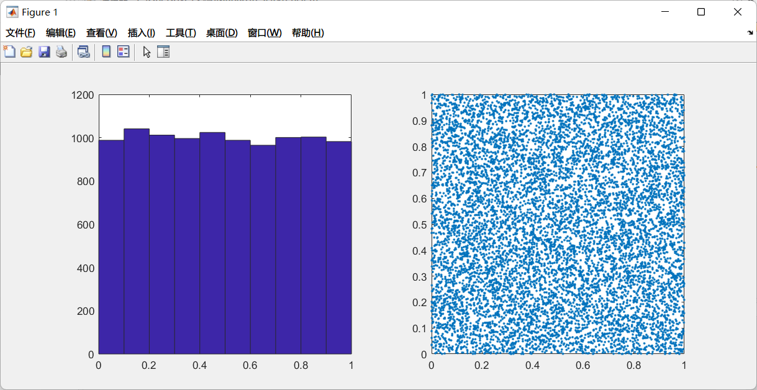

可以看到不同区间的点数量基本相同，的可能情况也基本都有出现，证明这些数是在（0，1）之间均匀分布的并且不相关。

# 2.2 高斯随机数和瑞利随机数的生成

## 2.2.1 均匀求和法

生成随机数并写入txt文件

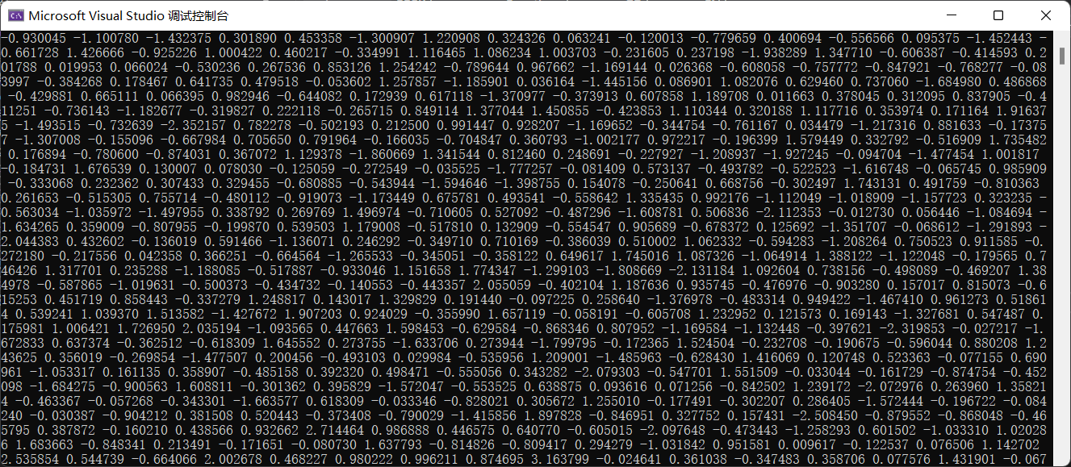

把生成的数据txt读入matlab并绘制直方图

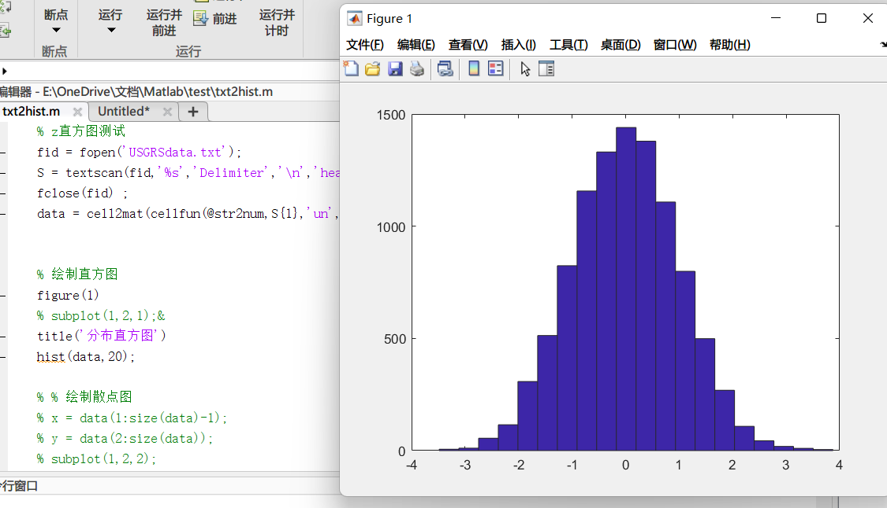

与标准数据进行对比

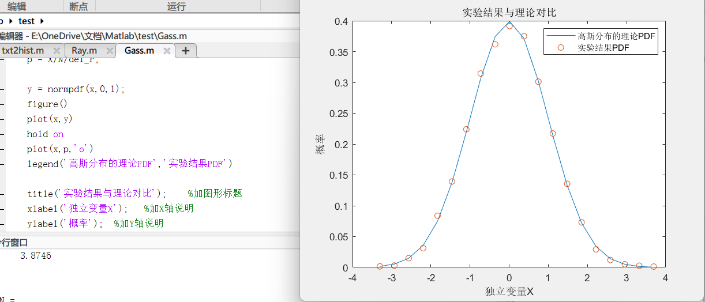

## 2.2.2 B-W算法

每一次生成的一对高斯随机数如下，并分别存入txt文件中

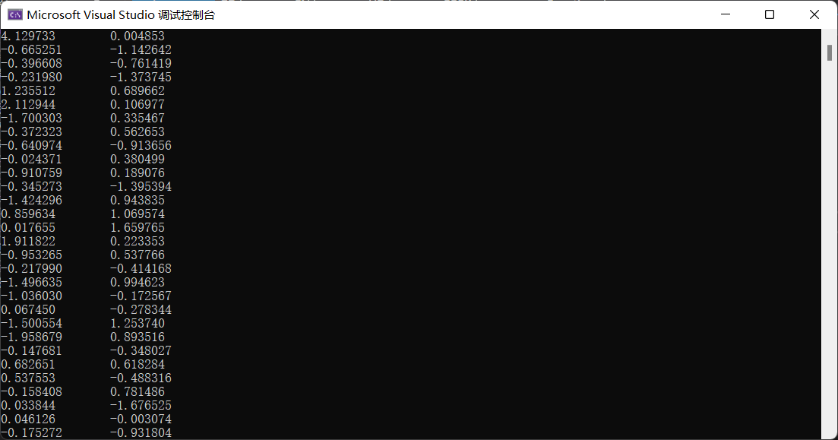

将生成的随机数txt读入matlab并绘制直方图和pdf（与标准数据进行对比）

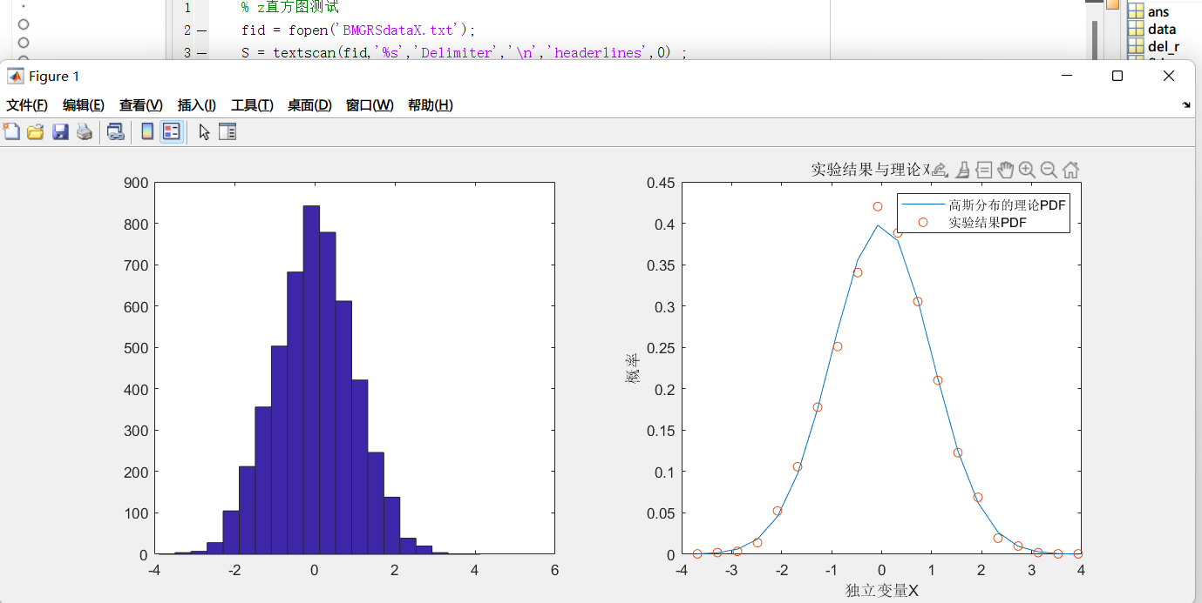

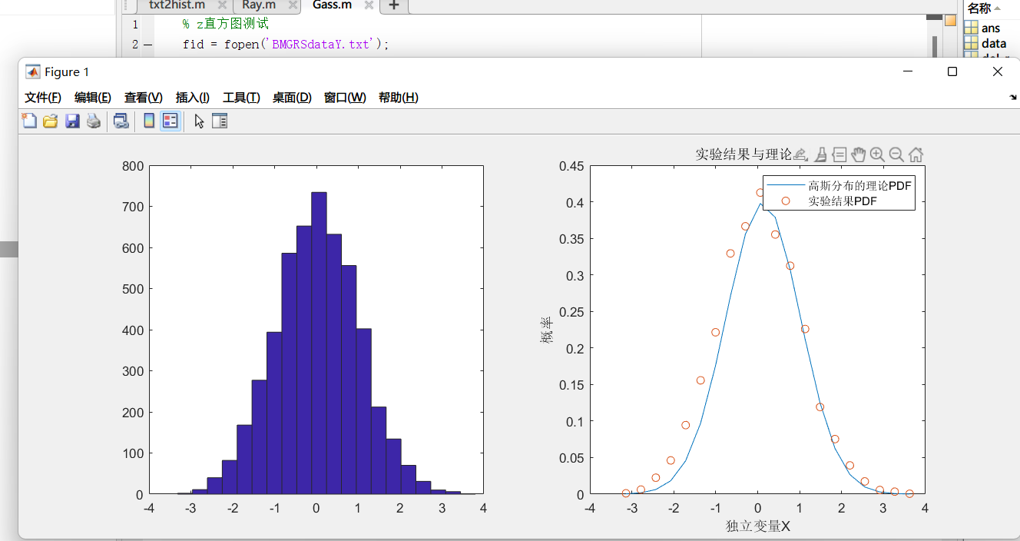

## 2.2.3 PM算法

生成服标准正态分布的随机数组并存入txt

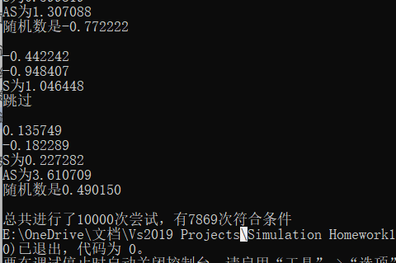

S理论上被拒绝的概率为0.2146，实验中S被拒绝的概率为：

误差，基本符合。

将生成的随机数读入matlab并绘制直方图和pdf（与标准数据进行对比）

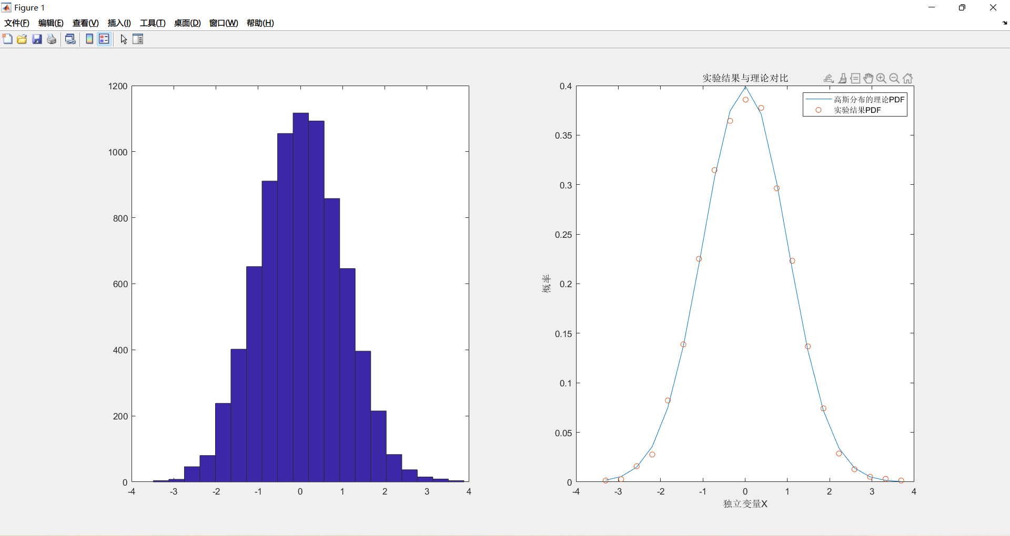

## 2.2.4 瑞利分布的生成

生成服从σ=1的瑞利分布并存入txt

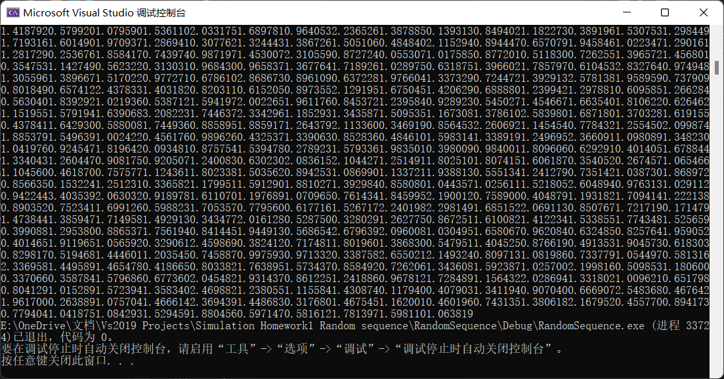

将生成的随机数txt读入matlab，并绘制直方图和pdf（与标准数据进行对比）

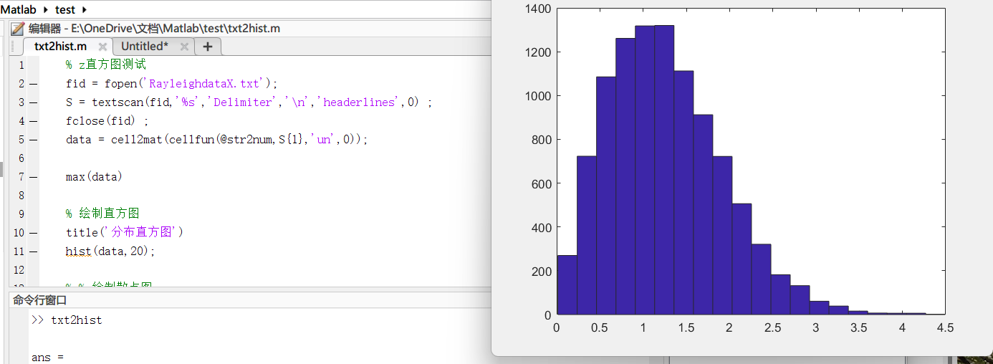

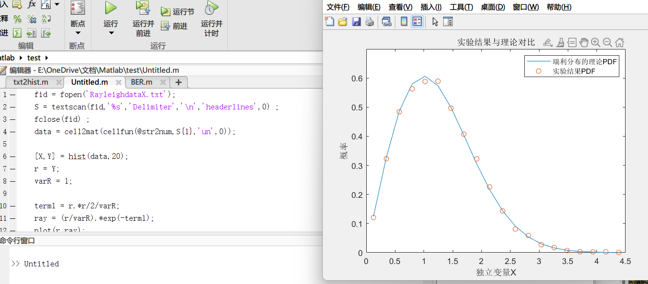

# 2.3 BPSK误码率

仿真主程序结果，误码率和对应的噪声功率如下，这里令为1，将ENR的单位从分贝转化后可以得到对应的噪声功率。计算信噪比从-3dB到13dB。

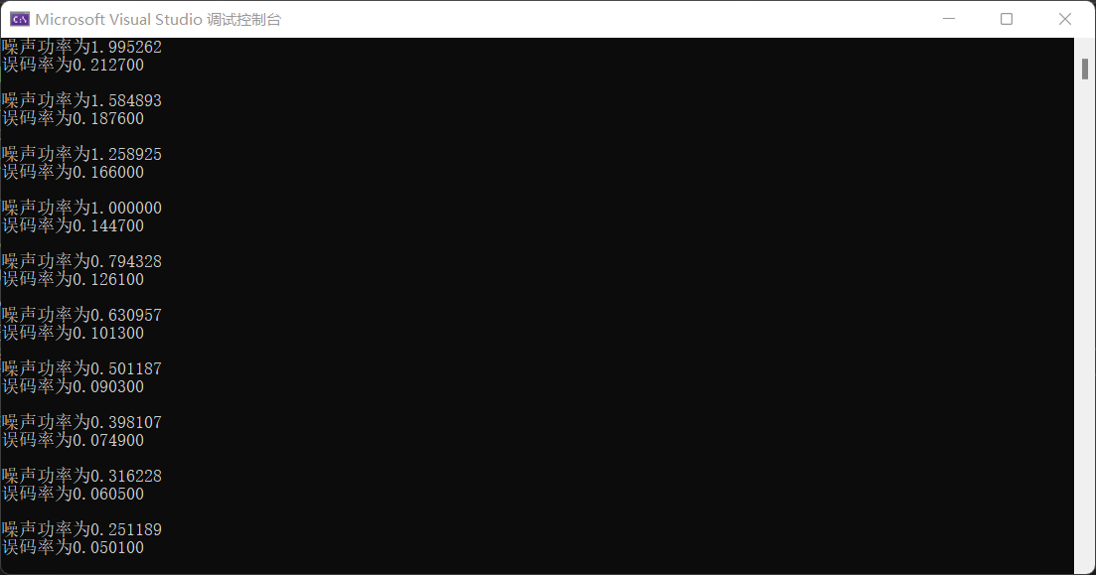

BPSK在高斯信道下的理论误码率为:

考虑衰落信道后理论码率变为:

把生成的txt读入matlab并与计算理论值对比

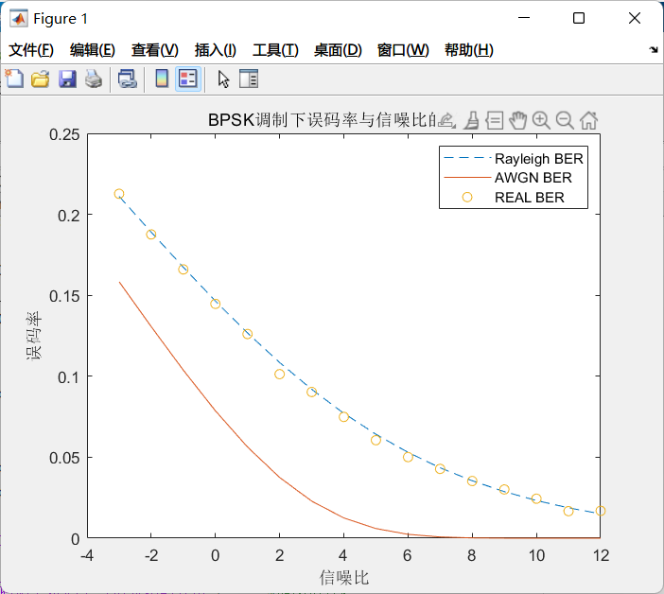

基本吻合，在衰落之后的误码率大于AWGN信道下的误码率

# 2.4 Fn序列

采用10位寄存器，周期为，由表7-1，连接向量为：

G= [0 0 1 0 0 0 0 0 0 1]

主程序运行结果:

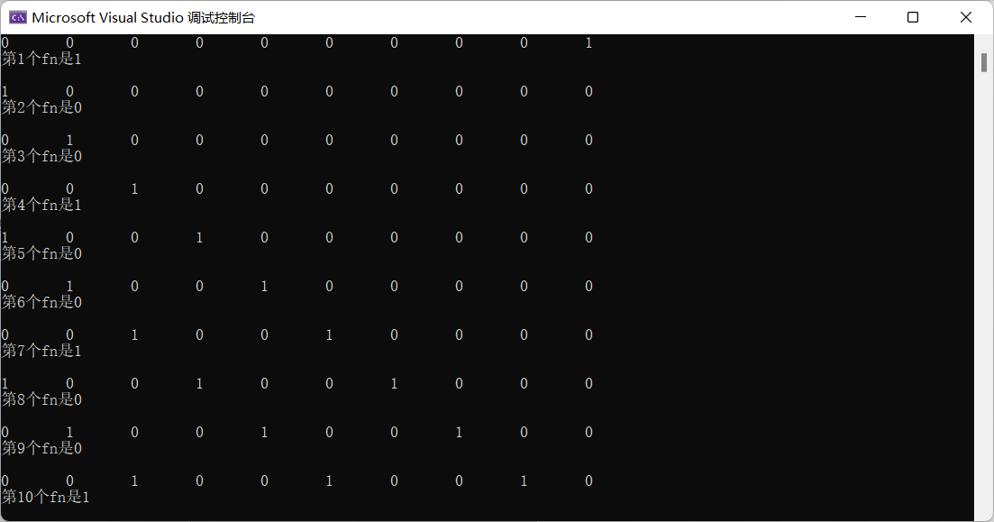

可以实时看到移位寄存器的移位情况与生成的fn。

计算自相关函数，读取生成的函数在matlab中绘制，可以看到类似于冲击函数

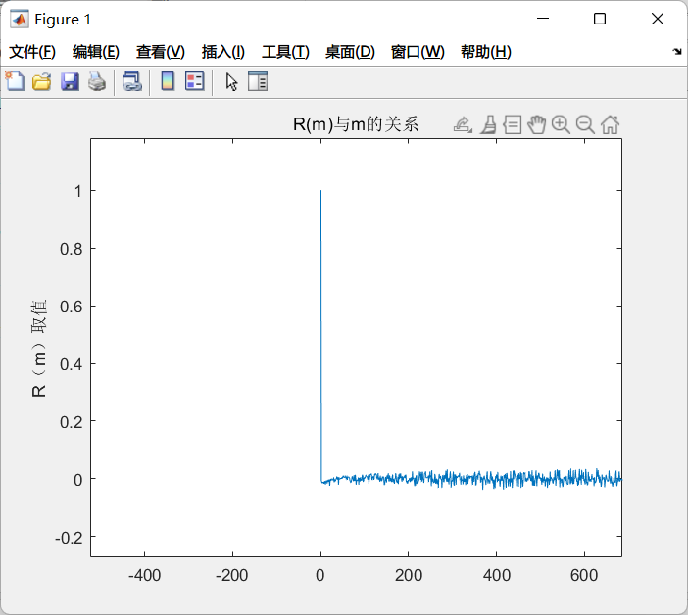

这里使用的函数为，

没有考虑FN序列的循环性。